Nivel | PRIMARIA | Modalidad | GENERAL
Grado | 3° | Fase | 4
Campo de formación | LENGUAJES
Título | RECONOCIMIENTO DE LA DIVERSIDAD LINGÜÍSTICA Y CULTURAL
Descripción de la clase | Aprecia las características físicas, emocionales y culturales que le dan singularidad y respeto a las de otros niños, así como identificar las variantes de la lengua del español.  En esta clase el alumno reflexionará sobre la importancia de la lengua que forma parte de nuestra identidad.  Escribe con ayuda de los compañeros las lenguas que recuerden que se hablan en México. Si conocen alguna persona que hable una lengua diferente completen las siguientes preguntas:  Nombre  ¿Qué lengua habla?  ¿De qué comunidad?  ¿De qué entidad?  Con la información de los compañeros y el maestro escribe algunas lenguas que se hablen en nuestro estado. Es importante anotarlo en tu libreta.  En familia observen el video denominado Canción maya el cual encontrarás en la siguiente liga: https://youtu.be/TWoi8KlrGgk  Responde en tu libreta el por qué que muchas familias indígenas aun estando muy lejos de sus comunidades conservan sus lenguas y sus costumbres.
Actividades para entregar | Nombre del alumno: ___________________Grado y Grupo: ______________  LA DIVERSIDAD DE CULTURAS QUE EXISTE EN MÉXICO.  Instrucción: Según lo aprendido responde los siguientes ejercicios  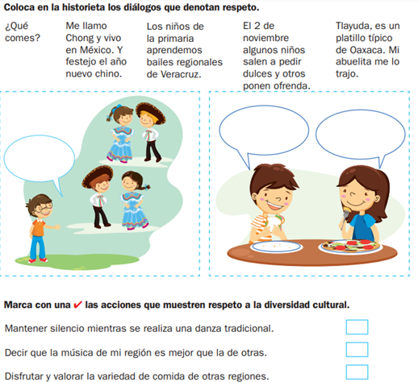
Referencias de apoyo | https://libros.conaliteg.gob.mx/2023/P3PAA.htm  Canción maya el cual encontrarás en la siguiente liga: https://youtu.be/TWoi8KlrGgk  Páginas de la 220 hasta la 231 del libro Proyectos de Aula tercer grado, curso 2023-2024.

